НАИМЕНОВАНИЕ |  | ГЛУБИНА КОПАНИЯ / ОБЪЕМ КОВША | СТОИМОСТЬ СМЕНЫ
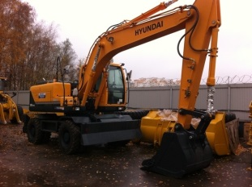 | Hyundai R180LC-9S | 6,06 м / 0,76 м³ | Договорная
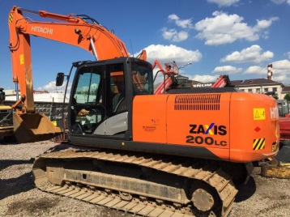 | Hitachi ZX200LC | 5.98 м / 1 м³ | Договорная

Цены на аренду гусеничного экскаватора

Цены на аренду колёсного экскаватора
НАИМЕНОВАНИЕ |  | ГЛУБИНА КОПАНИЯ / ОБЪЕМ КОВША | СТОИМОСТЬ СМЕНЫ
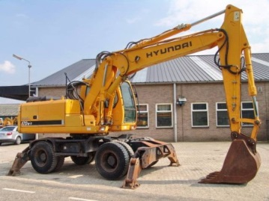 | Hyundai R170W-7 | 5.42 м / 0.76 м. куб. | Договорная
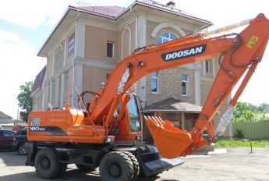 | Doosan Solar 180W-V | 6 м / 0,91 м. куб. | Договорная
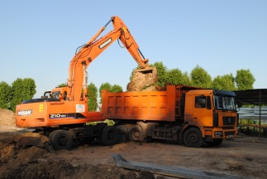 | Doosan Solar 210W-V | 6,56 м / 1,18 м. куб. | Договорная

Цены на аренду мини-экскаватора
НАИМЕНОВАНИЕ |  | ГЛУБИНА КОПАНИЯ / ОБЪЕМ КОВША | СТОИМОСТЬ СМЕНЫ
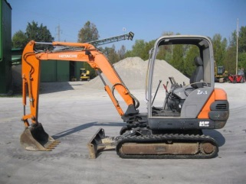 | HITACHI ZX 30 | 3.190 м / 0.04 м. кв | Договорная
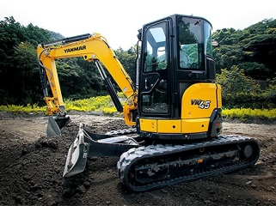 | YANMAR VIO 45 | 3.45 м / 0.13 м. кв | Договорная

